**<Tên Documentation>**

**==========================================================**

**Phần ghi chú:** <xóa toàn bộ phần trong khu vực này khi làm documentation và sửa lại theo mẫu sẵn là nhanh nhất>

**Yêu cầu:** Để thực hiện tốt documentation khi làm một module cần chụp tất cả những hình ảnh có thể. Nhiệt tình và chính xác để người sau có thể làm lại theo hướng dẫn. Nội dung rành mạch, ghi rõ các bước thực hiện, ghi chú những vấn đề sẽ gặp phải, hướng khắc phục, bảng linh kiện đầy đủ.

* Font chữ: **Times New Roman**
* Độ dãn dòng: **1.15**
* Căn lề: **Hai bên**
* Size tên documentation: **18**
* Màu documentation: **Đỏ**
* Size chữ nội dung: **14**
* Màu chữ nội dung: **Đen**
* In đậm các đề mục, các bước.
* Hình ảnh: căn giữa, size giảm tỷ lệ ngang dọc đồng đều, không để trôi nội dung xuống trang khác, hình rõ không vỡ, chỉ tập trung nội dung cắt bỏ phần thừa.
* Màu chữ ghi chú: **Đỏ**
* Đánh số trang ở footer, căn giữa, thêm chữ “Trang”
* Header in nghiên, căn phải, với nội dung:

*<GoldeneyeTechologies – Cân Cá Documentation – Tên documentation>*

* Bảng linh kiện: thực hiện khi đã làm xong và điền vào bảng.

|  |  |  |  |
| --- | --- | --- | --- |
| **STT** | **Tên linh kiện, dụng cụ** | **Số lượng** | **Hình ảnh** <nếu có> |
|  |  |  |  |

* Thứ tự sắp xếp: Tên documentation 🡪 Bảng linh kiện 🡪 Tên đề mục 🡪 Hình ảnh 🡪 Bước 1, Bước 2, xen lồng ghi chú…
* **Làm như mẫu ví dụ bên dưới.**

**==========================================================**

**Cách bấm đầu Cots**

**Bảng linh kiện:**

|  |  |  |  |
| --- | --- | --- | --- |
| **STT** | **Tên linh kiện, dụng cụ** | **Số lượng** | **Hình ảnh** <nếu có> |
| 1 | Kềm tuốt dây | 1 | Ảnh có chứa công cụ  Mô tả được tạo với mức tin cậy rất cao |
| 2 | Đầu cots 0.5mm màu đỏ | 1 | Ảnh có chứa công cụ  Mô tả được tạo với mức tin cậy cao |
| 3 | Kềm bấm đầu cots | 1 | Ảnh có chứa công cụ, cây kéo  Mô tả được tạo với mức tin cậy rất cao |
| 4 | Dây điện màu đỏ | 20cm | <không cần> |

**Tuốt dây** <đây là tên những đề mục, những bước quan trọng chung>

Ảnh có chứa sàn, trong nhà, bàn, người

Mô tả được tạo với mức tin cậy rất cao

Ảnh có chứa trong nhà, sàn, đang ngồi, bàn

Mô tả được tạo với mức tin cậy rất cao

**Bước 1:** Đưa đầu dây vào kềm tuốt, chọn độ dài cầntuốt phù hợp dư khoảng 2cm. Đăt dây lên vị trí kềm có kích cỡ cùng với dây và tiến hành tuốt bằng cách bóp kềm.

**Bấm đầu Cots**

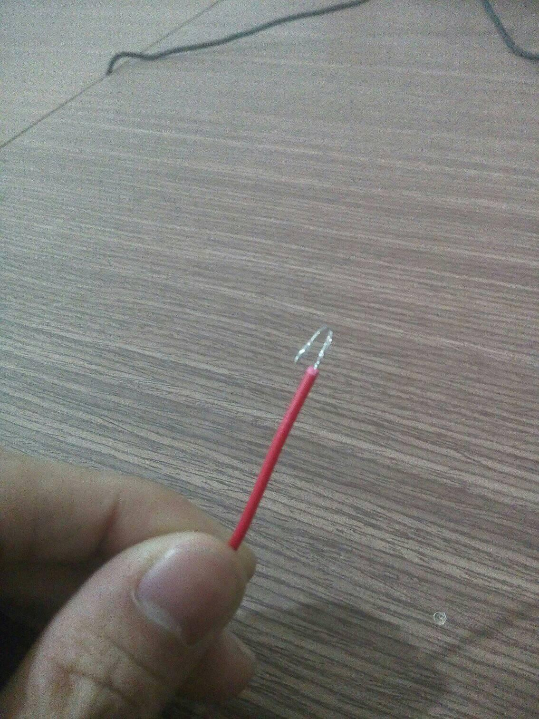

**Bước 2:** Gấp đôi đầu dây để tiến hành bấm đầu cots vì có thể bị tuột khi dây lõi nhỏ, nếu lõi lớn không cần gấp lại.

**Chú ý:** nếu gấp dây ít nhất phải đạt 1cm phần đồng sau khi đã gấp.

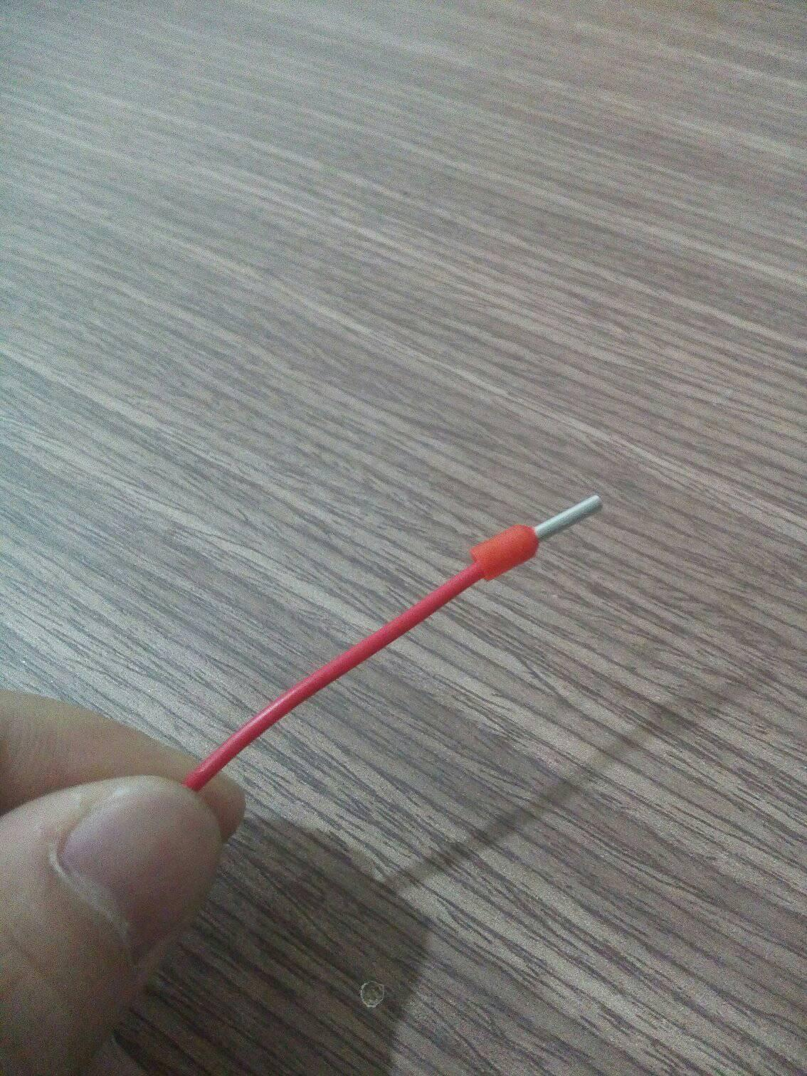

**Bước 3:** gắn đầu cots và sử dụng kềm bấm đầu cots bấm mạnh phần đầu đồng, không bấm vào phần nhựa.